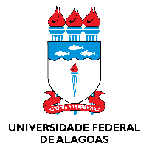
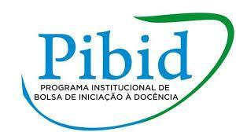

UNIVERSIDADE FEDERAL DE ALAGOAS – UFAL
PIBID – PROGRAMA INSTITUCIONAL DE BOLSA DE INICIAÇÃO À DOCÊNCIA – 2022
EDITAL Nº 66/2022 - SELEÇÃO DE SUPERVISORES
RESULTADO PRELIMINAR
COMPONENTE CURRICULAR: PORTUGUÊS
Nº | Nome Completo | Média final | Situação /ordem de classificação
01 | Márcio Caíque Santos Correia | 9.9 | 1º
02 | André Luiz Santos Praxedes | 9.5 | 2º
CAMPUS: A. C. SIMÕES - MACEIÓ

